Мостовщина отметила День герба и флага
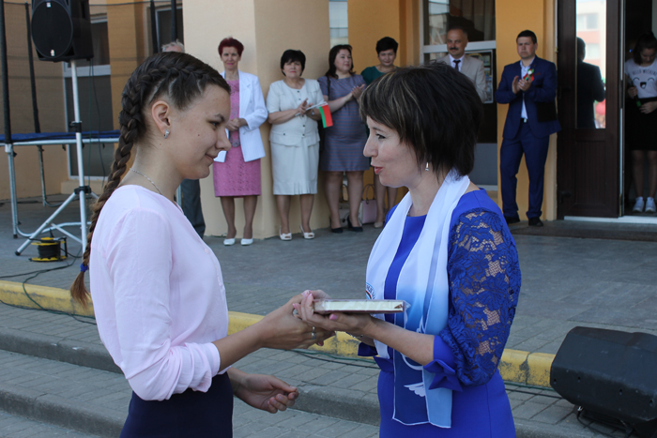
В Мостах состоялось торжественное мероприятие, посвящённое Дню Государственного герба и Государственного флага Республики Беларусь.
На площадке у районного центра культуры собрались мостовчане, члены БРСМ, пионеры, а также почётные гости.
По традиции в этот праздник районная организация общественного объединения «Белорусская республиканская пионерская организация» пополнила свои ряды новыми ребятами. Пионерские галстуки ребятам повязали гости праздника: заместитель председателя райисполкома М.Г.Жук, главный специалист отдела идеологической работы, культуры и по делам молодежи А.Г.Зяблицева, заведующая сектором общего среднего и дошкольного образования Л.И.Маскевич, первый секретарь райкома БРСМ П.А.Зяблицев, директор районного центра творчества детей и молодёжи И.И. Денисевич, ответственный секретарь районного совета ветеранов Т.И Жвирбля, председатель комиссии по работе с молодёжью ветеранской организации Л.В.Ольшевская, куратор молодёжного парламента Е.В.Боровская.
А подарком юным пионерам стал флешмоб «Вместе со всей страной», подготовленный активистами БРСМ, участниками молодёжного парламента. Его кульминацией стал запуск в небо красно-зелёных воздушных шаров. А после торжественной части ребята отправились к памятникам Ленину и воинам-освободителям, где возложили цветы и почтили память погибших в годы Великой Отечественной войны.
Также во время праздничного мероприятия прошло вручение билетов и значков общественного объединения БРСМ самым активным и неравнодушным старшеклассникам, которые отличились в учёбе, спорте, творчестве и общественной жизни своих учебных заведений и района.
В торжественной обстановке были награждены победители районного этапа конкурса стихотворений, организованного Белорусским фондом мира. Своё победное стихотворение «Мы – дети Беларуси» прочёл десятиклассник Пацевичского УПК детский сад—средняя школа Илья Потапов.
Творческие номера вместе с хорошим настроением участникам праздника дарили Валерия Макарова, Варвара Локтева, Георгий Шевкунов, Карина Савицкая и Галина Урбанович.

